Standardbeskrivelse

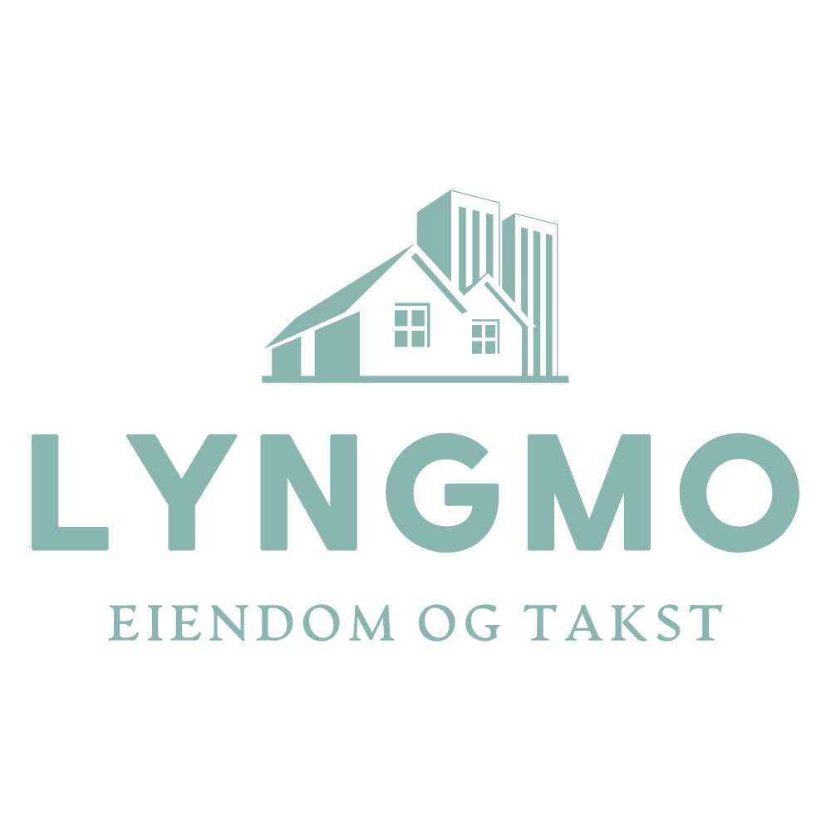

**Ingstadvegen 385**

**Loft**

Malt tregulv, panel på vegger og panel i himling.

**Etasje 2**

Bad:

Fliser på gulv, sokkelflis, fliser og malt tre panel på vegger og malt trepanel i himling.

Vegghengt servant, vegghengt toalett, badekar og dusjhjørne med glassdører og dusj montert på vegg.

Innehar varme i gulv.

Soverom:

Tre gulv, malt panel på vegger og malt trepanel i himling.

Innehar skyvedørsgarderobe.

Stue:

Tre gulv, malt panel på vegger og malt panel i himling.

Innehar varmepumpe og lukket ved ovn.

Soverom:

Malt Tregulv, malt panel på vegger og malt panel i himling.

Innehar skyvedørsgarderobe og panelovn.

Soverom:

Malt tre gulv, malt panel på vegger og malt panel i himling.

Innehar skyvedørsgarderobe og panelovn.

**Etasje 1**

Entre:

Ottaskifer på gulvet, malt trepanel på vegger og takplater i himling.

Innehar varme i gulv (vannbåren varme).

Kjøkken:

Ottaskifer på gulv, malt tre panel og tre på vegger. Takplater i himling.

Kjøkkeninnredning med over og benkeskap.

Skrog med slette fronter og stein benkeplate.

Integrerte hvitevarer er oppvaskmaskin komfyr, platetopp og ventilator.

Innehar varme i gulv (vannbåren varme).

Spisestue:

Parkett på gulvet, malt trepanel på vegger og tak i himling.

Stue:

Parkett på gulv, tømmerveg-Ger og malt trepanel i himling.

Innehar lukket vedovn.

Bad:

Våtrom belegg på gulv, tapet og våtromsplater på vegger og takplater i himling.

Innredning med over og benkeskap.

Vegghengt servant, gulvmontert toalett og åpen dusjsone med dusjgarnityr montert på vegg.

Kran og avløp for vaskemaskin.

Innehar varme i gulv.

**Verksted med innlagt vann**

Fliser på gulv, malt mur på vegger og panel i himling.

Innehar lukket ved ovn.

Toalettrom med gulvmontert toalett og vegghengt servant.

Vannbåren varme i gulv.

**Verksted med carport**

Betonggulv, OSB-plater på vegger og OSB-plater i himling.